

Journal La Lumière

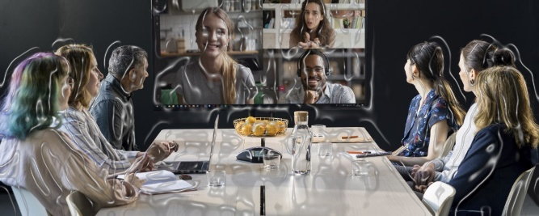

# **Assemblée générale annuelle**

*Mai 2022*

*Édition 29, Numéro 1*

*En soutien à la réalisation de sa mission, l’APHRSO peut compter sur la participation financière du CISSS Montérégie-Centre et de Centraide du Grand Montréal.*

Nous profitons de cette édition du journal pour rappeler à nos membres adultes vivant avec une déficience intellectuelle, que les dîners Cause-Ris se déroulent chaque jeudi dans les locaux de l’APHRSO, pour ceux et celles qui ont envie de discuter entre amis autour d’un dîner. Avec les effets de la pandémie qui s’estompent tranquillement et la fin de plusieurs obligations s’y rattachant, nous sommes en mesure d’accueillir à présent un plus grand nombre de personnes dans nos locaux. Nous invitons donc les participants qui souhaiteraient reprendre leur activité en présentiel à nous le faire savoir.

Cela dit, malgré ces allègements que nous attendions tous avec impatience, nous tenons tout de même à vous assurer de notre vigilance quant aux recommandations émises entourant la distanciation, l’hygiène et l’étiquette respiratoire. De plus, les personnes ayant des symptômes sont toujours invitées à demeurer à la maison.

Vous n’êtes pas encore prêts pour un retour en présentiel, sachez que la formule virtuelle est toujours disponible.

## **Nos dîners Cause-Ris**

L’APHRSO est heureuse de vous convier à son assemblée générale annuelle qui se tiendra le **13 juin** prochain à 19 h 00.

Toutes les informations relatives au bon déroulement de cette soirée figurent dans l’avis de convocation envoyé aux membres.

**N’oubliez pas de nous confirmer votre présence au plus tard le 8 juin.**

Chaque année, les membres présents ont entre autres à élire les personnes qu’ils souhaitent voir au Conseil d’administration pour les représenter.

Vous aimeriez présenter votre candidature ou vous souhaiteriez en apprendre davantage sur les rôles, les responsabilités des administrateurs ou les profils de candidats recherchés, consultez la nouvelle section de notre site Web que nous avons développée à cet effet :

<https://www.aphrso.org/administrateurs>

Vous pouvez également communiquer avec nous par téléphone ou par courriel. C'est avec grand plaisir que nous répondrons à vos questions.

Nous avons bien hâte de vous présenter nos réalisations et de pouvoir échanger avec vous !

***Dates à retenir :***

Semaine québécoise des personnes handicapées

* 1er au 7 juin

AGA de l’APHRSO

* 13 juin à 19 h 00

**Jours fériés**

Nos bureaux seront fermés aux dates suivantes:

* 24 juin
* 1er juillet

***Pleins feux sur :***

L’équipe de l’APHRSO 2

Les membres du CA 3

Membre et bénévole 4

Pénurie et opportunité 6

Qui sommes-nous ? 7



***L’équipe de l’APHRSO***

**Votre Conseil d’administration pour 2021-2022**

Présidente : Madame Karine Lévesque

Vice-présidente : Madame Guylaine Rathel

Secrétaire : Madame Odette Gagnon

Trésorier : Monsieur Éric Cyr

Administrateurs.trices : Madame Christine Paquette

(2 postes devenus vacants)

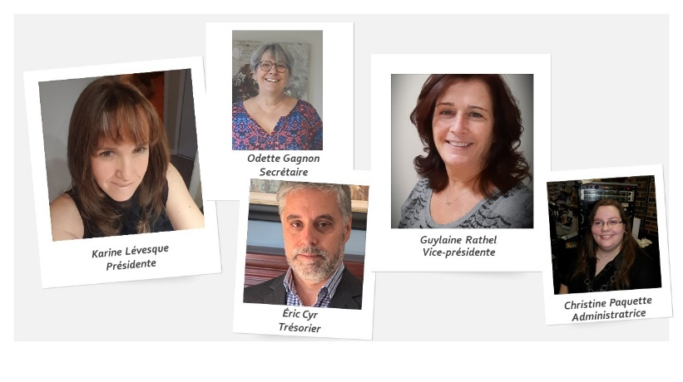

Le personnel permanent

*Directrice générale : Madame Nancy Côté*

*Responsable des services de soutien et d’informations : Madame Nancy Therrien*

*Agente de promotion et de développement social : Madame Marie-Eve Clermont*

***Comité de rédaction, révision et mise en page***

*Nancy Côté*

*Marie-Eve Clermont*

*Nancy Therrien*

## **Exprimez-vous !**

Saviez-vous que le journal la Lumière est mis à la disposition de nos membres pour qu’ils puissent s’exprimer sur des sujets qui les préoccupent ? Que vous souhaitiez réagir sur un sujet d’actualité ou encore nous faire réfléchir sur une réalité qui vous touche, nous vous invitons à nous transmettre le tout par courriel à : [info@aphrso.org](mailto:info@aphrso.org).

Nous serons heureux de vous publier dans le journal de VOTRE association.

## **Les membres de votre conseil d’administration**

## **Qui sont-ils?**

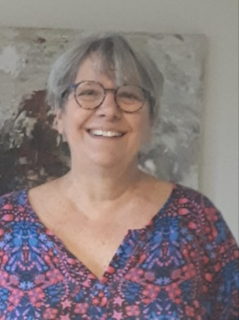

**Qui suis-je?**

Je me présente: Odette Gagnon, mère de trois (3) jeunes adultes, dont une vivant avec une déficience intellectuelle.

Mon conjoint vit avec une mobilité réduite et je suis également la fière grand-maman d'une petite-fille qui fêtera bientôt ses 3 ans.

Dans la poursuite de cette volonté que nous avons de vous présenter chacun des membres qui composent notre conseil d’administration, nous sommes heureux de vous présenter cette fois-ci madame Odette Gagnon, qui agit à titre de secrétaire depuis le début de son premier mandat.

En fait, nous laisserons le soin à madame Gagnon de se présenter elle-même, puisqu’elle a eu la gentillesse de rédiger et de nous faire parvenir un texte de présentation que nous sommes heureux de vous partager.

Bonne lecture!

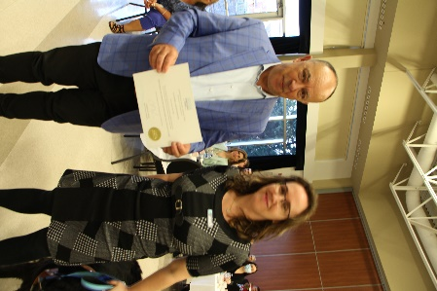

Le 5 mai dernier, le député de La Prairie, monsieur Christian Dubé, a rendu hommage aux nombreux bénévoles de sa circonscription.

Pour l’occasion, la présidente de l’APHRSO, madame Karine Lévesque, était présente pour accueillir l’hommage destiné aux membres de notre Conseil d’administration.

Cet hommage bien mérité, est une reconnaissance officielle de l’engagement exceptionnel des membres du Conseil d’administration.

Il témoigne de leur implication et de l’importante contribution qu’ils apportent au mieux-être de notre collectivité, et particulièrement au sein de notre organisme.

Notons que cette contribution bénévole est importante chaque année et ce, depuis toujours.

Toutefois, après deux ans de pandémie à s’adapter, à revoir constamment nos stratégies et à se renouveler, cet hommage revêt un caractère bien particulier.

Félicitations à tous et merci encore pour votre apport si important.

## **Hommage aux bénévoles**

Ma vie d'adolescente et de jeune adulte m'a préparée à mon parcours de vie.

Mes stages d'aide humanitaire en Haïti et l'accompagnement bénévole que j’ai réalisé dans des foyers de l'Arche de Montréal m'ont fait connaître les réalités des personnes handicapées.

De plus, j'ai enseigné environ 20 ans au primaire dans des milieux allophones et défavorisés. Cela m'a ouvert sur le monde et ses différentes cultures.

En parallèle, notre famille déjà internationale à elle seule, a également accueilli 5 étudiantes étrangères.

Pendant 5 ans, j'ai siégé au comité EHDAA de la Commission scolaire des Grandes-Seigneuries ainsi qu’au comité de parents.

 J'ai une passion pour les arts visuels que j'ai partagée, par des sessions hebdomadaires de bricolage, avec des résidents de l’organisme PAL, dont la majorité vit avec des limitations physiques.

Par ces différentes expériences, j'ai décidé de m'impliquer au CA de l'APHRSO, un organisme que je connaissais depuis une vingtaine d'années. J'y entreprends d’ailleurs mon 3e mandat.

L'APHRSO informe, accompagne et défend les droits des personnes handicapées.

Par son travail, elle incite à leur intégration et à leur pleine participation sociale.

Mon implication à l'APHRSO est motivée par l'inclusion des personnes les plus vulnérables dans la société ainsi que par le fait d’œuvrer à rendre accessibles les lieux publics pour tous. 

## **Mon parcours de vie**

## **Pierre Julien**

## **Membre de l’APHRSO… depuis toujours**

Dans le cadre de la semaine de l’Action bénévole qui avait lieu en avril dernier, nous nous sommes entretenus avec Monsieur Pierre Julien, fidèle membre de l’APHRSO et bénévole impliqué au sein de l’organisme.

Selon nos données, Pierre est officiellement devenu membre de notre organisme en 1992, soit il y a 30 ans cette année. Or, selon son témoignage et les nombreuses histoires qu’il nous a racontés, sa participation à certaines activités de l’organisme remonterait bien avant, soit probablement au milieu des années 80.

Ces éléments nous permettent donc de conclure que dans les faits, Pierre est membre de l’APHRSO…depuis toujours!

Pierre a commencé à fréquenter l’organisme pour participer à des rencontres de groupe, des dîners, des sorties, et pour pratiquer certaines activités comme la balle-molle et les quilles.

Au fil des ans, Pierre a su créer des liens avec d’autres membres de l’organisme et développer de belles relations d’amitié qui se poursuivent d’ailleurs encore aujourd’hui.

De plus, il mentionne être parvenu à combattre sa timidité en participant aux pièces de théâtre organisées à l’époque par les bénévoles de l’APHRSO. Cette implication artistique lui aurait également permis, selon ses dires, d’augmenter son estime et sa confiance en lui. 

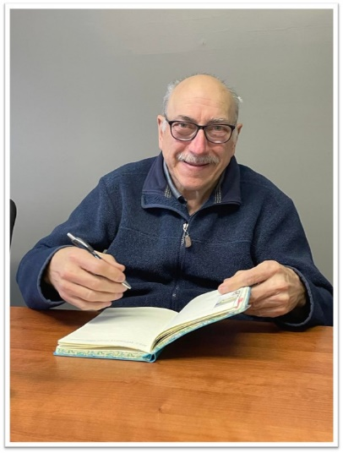

Citation :

« Je me sens chez moi quand je viens à l’APHRSO ! »

Pierre Julien

## **De participant à bénévole engagé**

Au fil du temps, Pierre propose son aide à l’organisme lors de certaines activités.

Il a un grand cœur et la cause des personnes handicapées le touche énormément.

Il aime aider les autres et il est toujours prêt à se porter volontaire pour donner un coup de main.

Selon ses propos, il préfère à présent être considéré comme un bénévole au lieu d’être un participant.

« *Je me sens utile et je suis fier de moi ! »,* nous exprime-t-il en évoquant sa contribution bénévole au sein de notre organisme.

Du point de vue de l’APHRSO, Pierre est un participant apprécié et un bénévole très dévoué. Si l’organisme a pu au fil de toutes ses années lui apporter plusieurs bienfaits, il est clair pour nous qu’en contrepartie, il a largement contribué et redonné à son tour à notre organisme.

À titre d’exemples, l’APHRSO a pu bénéficier de son implication à plusieurs reprises lors des fêtes annuelles, au sein du comité entretien et lors de certains projets d’implication sociale.

Il a également participé bénévolement au projet de médiation culturelle, réalisé dans le cadre du quarantième anniversaire de l’organisme.

De toute l’équipe de l’APHRSO, merci Pierre pour ta belle implication et ton grand dévouement à l’endroit de notre organisme!

*---*

Nous profitons de l’occasion pour remercier également tous les bénévoles qui donnent généreusement de leur temps au profit de l’APHRSO.

Vous jouez un rôle primordial dans le succès de notre organisme et nous vous en sommes très reconnaissants.

Merci de contribuer, tout comme Pierre, à la réalisation de la mission de l’APHRSO.

## **Les milieux de vie**

S’il a un dossier qui nous préoccupe et qui retient notre attention depuis de nombreuses années, c’est bien celui des milieux de vie pour les personnes vivant avec des limitations.

Toutefois, s’il y a bien un dossier qui ne bouge pas à la vitesse que l’on souhaiterait, c’est sans contredit celui-ci. Nous étions heureux en 2019 d’avoir réussi à regrouper divers acteurs régionaux dans le but de partager une vision commune quant aux divers milieux de vie à mettre en place ou à actualiser pour que ceux-ci répondent aux différents besoins des personnes.

Les appartements supervisés faisaient évidemment partie de nos priorités et des discussions à avoir.

Malheureusement, ce dossier a été mis sur la glace, en l’absence de nos partenaires du réseau de la santé qui ont été relayés depuis mars 2020 à la gestion de la pandémie. Nous espérons donc pouvoir reprendre ces travaux le plus tôt possible.

Cela dit, l’APHRSO a tout de même participé à diverses rencontres portant entre autres sur le logement social et l’arrivée prochaine de la maison des ainés et alternative à Châteauguay.

Pour nous, il est important d’avoir une vue d’ensemble de ce dossier et de bien comprendre les divers enjeux entourant le développement des milieux de vie, particulièrement ceux touchant les personnes vivant avec des limitations.

En résumé, il y a eu très peu d’avancées jusqu’à présent sur notre territoire et ce, à notre grand regret. Toutefois, nous comptons reprendre nos travaux dès que possible et en raison de la période électorale qui s’amorcera sous peu, soyez assurés que ce sujet sera à notre ordre du jour.



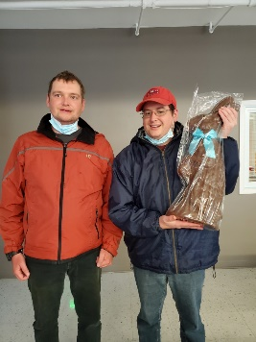

*Sur la photo, Jérémy et son frère Kevin*

Au Québec, les personnes qui vivent avec des effets graves et prolongés de problèmes de santé ne profitent pas pleinement des mesures financières auxquelles elles ont droit. Elles ne réclament pas les sommes disponibles mises de l’avant par les programmes fédéraux (CIPH) et enregistrent un faible taux d’ouverture de régime enregistré d’épargne-invalidité (REEI) par rapport aux contribuables des provinces voisines.

Or, l'objectif des programmes et des mesures gouvernementales est de réaliser une plus grande équité fiscale en permettant d'alléger les frais liés à la déficience, puisque ce sont des dépenses additionnelles inévitables que d'autres contribuables n'ont pas à affronter.

Devant ce constat, nous invitons nos membres et leurs proches à se renseigner sur ces mesures.

Visitez le site :

<https://www.finautonome.org/de-l-argent-vous-attend>

Vous pouvez également contacter l’organisme Finautonome qui pourra vous accompagner dans vos démarches et répondre à vos questions.

Ligne d’information :

1-833-866-7334

Courriel :

[info@finautonome.org](mailto:info@finautonome.org)

**Semaine québécoise des familles**

Pour contribuer à alléger un peu le quotidien de nos familles, nous avons fait tirer trois (3) cartes-cadeaux de 100$ provenant d’épiceries de la région.

Nos gagnants :

Félicitations à tous nos gagnants !

***

Rappelons que notre calendrier des activités thématiques a pour but de dynamiser notre vie associative et maintenir un contact régulier avec nos membres et leur famille.

## **Connaissez-vous le CIPH et le REEI ?**

## **Retour sur nos activités thématiques**

## **Semaine québécoise des familles**

**Pâques**

Poursuivant nos actions selon notre calendrier des activités thématiques, nous avons offert pour Pâques deux (2) magnifiques lapins en chocolat, d’une valeur de 50$ chacun.

Nos grands gagnants : Marco Beaubien et Jérémy Malone.

**Semaine québécoise des familles**

Pour contribuer à alléger un peu le quotidien de nos familles, nous avons fait tirer trois (3) cartes-cadeaux de 100$ provenant d’épiceries de la région.

Nos gagnants :

* Noémie Dumouchel
* Jonathan B. Myre
* Marisa Colicchio

Félicitations à tous !

***

Rappelons que notre calendrier des activités thématiques a pour but de dynamiser notre vie associative et maintenir un contact régulier avec nos membres et leur famille.

que ces projets ne sont pas magnifiques en soi, mais nous considérons que le développement de tel projet ne devrait pas reposer

Ensuite, déterminez le budget dont vous disposez pour votre bulletin. Ces facteurs vous aideront à décider de la longueur et de la fréquence de publication du bulletin. Il est conseillé de publier votre bulletin au moins tous les trimestres, afin qu'il s'agisse d'une source d'informations intéressante. Vos clients ou vos employés attendront son arrivée avec impatience.

En quelques mots, le titre présente précisément le contenu de l'article et attire les lecteurs.

Développez le titre avant d'écrire l'article. De cette

## **Après la pandémie…la pénurie de main-d’œuvre**

Alors que la pandémie se résorbe tranquillement et que nous reprenons peu à peu un semblant de normalité, voilà qu’un autre enjeu fait surface et nous propulse collectivement vers de nouveaux défis.

Après la pandémie, voilà donc que c’est la pénurie de main-d’œuvre qui s’aggrave et qui retient l’attention de façon constante.

On l’entend partout et on l’entend souvent. L’absence de main-d’œuvre dans les entreprises, les commerces et services publics, les municipalités, le réseau du transport, de l’éducation ou de la santé et des services sociaux, aucun secteur d’activités n’y échappe. Bien évidemment, les organismes communautaires non plus.

Plusieurs partenaires nous ont d’ailleurs récemment exprimé leurs grandes difficultés à recruter et leur appréhension quant à l’impact direct que cela peut avoir sur les services offerts, notamment ceux destinés aux personnes handicapées.

Cet impact, il est bien réel, car non seulement il restreint actuellement l’accès à certains services, mais on constate également des disparités importantes quant à la qualité des services offerts à nos membres ou à leurs proches dans certains secteurs d’activités.

La pénurie de main-d’œuvre est donc un enjeu inquiétant pour lequel les solutions semblent plutôt difficiles à trouver.

Cela dit, l’enjeu de la main-d’œuvre existait bien avant aujourd’hui, notamment pour le milieu communautaire, mais il nous apparait évident que la pandémie est venue modifier plusieurs aspects liés à l’emploi, rendant encore plus difficile le recrutement pour des postes dont les conditions de travail sont jugées moins intéressantes.

Dans ce contexte de rareté généralisée sur le plan de la main-d’œuvre, nous savons que les employeurs devront collectivement user de créativité et faire preuve d’ouverture et de souplesse pour réussir à recruter et à pourvoir leurs postes vacants.

N’y a-t-il pas là une opportunité pour les personnes handicapées qui souhaitent intégrer le marché de l’emploi ?

L’APHRSO croit que oui.

De plus, l’ajout du télétravail dans de nombreux milieux constitue également, selon nous, une option fort intéressante pour des personnes dont les déplacements peuvent être plus ardus ou plus complexes.

Quoi qu’il en soit, nous croyons que l’intégration en emploi des personnes vivant avec des limitations constitue une solution à ne pas négliger pour pallier la rareté de main-d’œuvre, du moins pour certains types d’emploi.

En parallèle, nous croyons aussi que l’implication bénévole des personnes handicapées, notamment dans le milieu communautaire, peut contribuer à réduire la pression sur les employés qui sont souvent très sollicités et en nombre insuffisant.

En résumé, nous croyons que le contexte actuel peut être favorable pour créer de l’ouverture auprès des employeurs ou dispensateurs de services.

C’est pourquoi, soucieuse d’apporter sa contribution et en complémentarité avec les autres acteurs du milieu, l’APHRSO souhaite promouvoir et soutenir encore davantage la participation au travail des citoyens vivant avec des limitations.

Pour ce faire, nous invitons les personnes intéressées à communiquer avec nous, si elles sentent qu’elles ont besoin d’un petit coup de pouce en ce sens.

Nous voulons vous connaître, connaître vos champs d’intérêt et vos aptitudes pour le travail, qu’il soit rémunéré ou non.

Nous souhaitons par cette invitation, contribuer à créer des rapprochements entre les personnes handicapées, les intervenants pouvant soutenir leur intégration au travail et les divers milieux en recherche d’employés ou de nouveaux talents.

N'hésitez pas à contacter notre responsable des services de soutien et d’information, madame Nancy Therrien au 450 659-6519 ou par courriel à [soutien@aphrso.org](mailto:soutien@aphrso.org)

## **Une opportunité pour les personnes en situation de handicap**



****Intervention collective2 personnes qui discutentIntervention individuelleImage d'une boîte aux lettres

**Notre Mission**

L’APHRSO est un organisme communautaire autonome fondé en 1980 dont la mission vise à promouvoir l’inclusion et la pleine participation citoyenne des personnes ayant des limitations fonctionnelles.

**Nos principaux objectifs**

* Promouvoir les intérêts des personnes et ceux de leur famille
* Promouvoir l’accessibilité universelle
* Faire reconnaître et défendre l’ensemble des droits collectifs et individuels des personnes et ceux de leur famille
* Collaborer avec les ressources du milieu pour soutenir la réponse aux besoins des personnes et ceux de leur famille
* Soutenir les personnes et leur famille dans leurs démarches personnelles

**Le territoire**

L’organisme couvre le territoire de la MRC du Roussillon (Candiac, Delson, La Prairie, Saint-Constant, Sainte-Catherine, Saint-Mathieu, Saint-Philippe, Châteauguay, Léry, Mercier et Saint-Isidore).

**Notre approche**

Pour exercer notre rôle d’acteur de changement et dans une perspective de transformation sociale, nous intervenons à la fois auprès des individus pour qu’ils puissent exercer leur pouvoir d’agir et sur divers déterminants sociaux de la santé pour améliorer la qualité de vie des gens, soutenir le développement de ressources et d’environnements adéquats et accessibles et ainsi lutter contre l’exclusion sociale.

Nos actions sont guidées par une approche globale des problématiques et par les valeurs suivantes : Dignité Justice sociale Respect Autonomie Équité Démocratie

Le formulaire à compléter est disponible sur notre site internet. Vous pouvez d’ailleurs le compléter en ligne. Sachez qu’il est également disponible sur demande en version papier. Pour de plus amples informations, nous vous invitons à communiquer avec nous.

Nos bureaux sont ouverts du lundi au vendredi,

de 8 h 30 à 16 h 00.

**Qui sommes-nous ?**

Activités de sensibilisation, de promotion et d’éducation populaire

Consultations, représentations et revendications

Concertations sectorielles et intersectorielles

Collaboration et soutien aux municipalités, organismes et partenaires du milieu

**Nos services aux membres et à la communauté**

**Devenez membre, c’est gratuit !**

Accueil, écoute

Renseignements et documentation

Soutien individuel et de groupe

Assistance et soutien technique

Accompagnement individuel

Soutien civique

Références vers les ressources et programmes existants

Rencontres d’échanges et d’information

Toute personne ayant des limitations fonctionnelles, les membres de leur famille ainsi que toute personne sensibilisée à la cause et qui appuie notre mission sont invités à devenir membres de l’organisme, et ce gratuitement.

Association des

personnes handicapées

de la Rive-Sud Ouest (APHRSO)

**www.facebook.com/aphrso**

100, rUE STE-MARIE

LA PRAIRIE (QC)

J5R1E8

TÉlÉphone :

(450) 659-6519

TÉlÉcopie :

(450) 659-6510

COURRIEL :

[info@aphrso.org](mailto:info@aphrso.org)



Consultez notre site internet :

[**www.aphrso.org**](http://www.aphrso.org)

Logo de Delson

171 rue St-Pierre, Local 100

Saint-Constant (Québec) J5A 2G9

Téléphone : 450 638-6835

Télécopieur : 450 638-1988

**Imprimeriemosaique.com**

*Merci à Imprimerie MOSAÏQUE, un partenaire important pour les publications de l’APHRSO.*

**Nom de la société**

**Adresse**

**Code postal, Ville  22134**